丰都县规划和自然资源局
拟收回国有土地使用权告知书

丰都规资告〔2025〕13号

重庆市豪洋水务建设管理有限公司：
因我县城区规划调整，根据《中华人民共和国土地管理法》第五十八条第一款第（一）项规定，现拟收回你公司在我县三合街道的部分国有土地使用权，现将有关事项告知如下：
一、收回国有土地使用权基本情况。本次收回国有土地使用权人为重庆市豪洋水务建设管理有限公司，坐落于丰都县三合街道滨江东路228号东侧，产权证号：渝（2024）丰都县不动产权第000472004号，涉及该宗土地面积为4872平方米，具体收回范围红线见附件。
二、自本公告发布之日起，收回范围内的土地不再办理转让、租赁、抵押、土地登记等手续。
三、你单位对拟收回国有土地使用权事宜享有陈述权、申辩权。如果进行陈述和申辩，请你单位在收到本告知书之日起15日内向我局进行陈述和申辩，逾期则视为放弃上述权利。
联系人：王莉萍
电话：15025637467
地址：重庆市丰都县三合街道平都大道西段295号
附：拟收回国有土地使用权范围图。

丰都县规划和自然资源局
2025年4月10日
附：拟收回国有土地使用权范围图
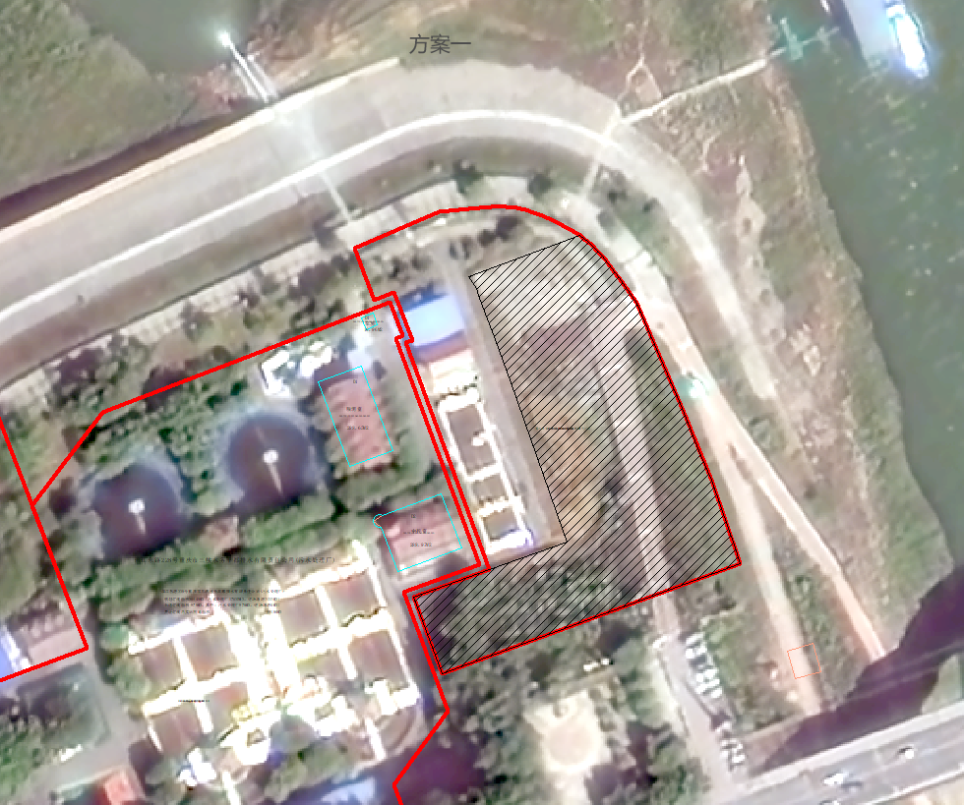
备注：图中红线范围为办证范围，图中黑线填充范围为收回范围

